平成３0年度 事業報告

１ 被害者支援事業
当法人では、電話相談、面接相談及び直接的支援活動を中心に犯罪被害者支援を展開しているところであり、その中心は電話相談となっている。その受理件数は、１５６件と減少傾向にあり、内容的には、性犯罪、暴行・傷害等が多くを占めている。
今後の課題としては、「相談の基本は面接相談である」との考えのもと、電話相談から面接相談へと移行する件数を増加させるべきであると考えている。
電話相談、面接相談及び直接的支援の詳細は、次のとおりである。

（１）電話相談

受理件数
年度＼月 | 4 | 5 | 6 | 7 | 8 | 9 | 10 | 11 | 12 | 1 | 2 | 3 | 合計
H30 | 8 | 11 | 11 | 16 | 19 | 13 | 16 | 13 | 16 | 7 | 13 | 13 | 156
H29 | 10 | 8 | 17 | 8 | 22 | 24 | 13 | 17 | 21 | 21 | 15 | 12 | 188
H28 | 15 | 12 | 23 | 17 | 19 | 26 | 13 | 17 | 13 | 5 | 11 | 11 | 182

（２）面接相談
面接＼月 | 4 | 5 | 6 | 7 | 8 | 9 | 10 | 11 | 12 | 1 | 2 | 3 | 合計
専門面接 |  |  |  | 1 | 1 |  |  |  |  |  |  |  | 2
相談員面接 |  | 1 | 1 | 2 |  | 2 |  | 1 | 4 | 1 | 2 |  | 14
計 |  | 1 | 1 | 3 | 1 | 2 |  | 1 | 4 | 1 | 2 |  | 16
（３）直接的支援

支援＼月 | 4 | 5 | 6 | 7 | 8 | 9 | 10 | 11 | 12 | 1 | 2 | 3 | 合計
警察関連支援
裁判関連支援 | 1 | 2 | 1 | 1 | 3 | 4 | 3 |  | 1 | 1 |  |  | 17
検察庁関連支援 |  |  |  |  |  |  |  |  |  |  |  | 1 | 1
法律相談への付添い | 1 |  |  | 2 | 1 |  | 1 |  |  |  |  |  | 5
行政窓口への付添い
病院付添い
自宅訪問
物品の供与・貸与
生活支援
その他
計 | 2 | 2 | 1 | 3 | 4 | 4 | 4 |  | 1 | 1 |  | 1 | 23

２ 支援員育成事業
県内で唯一長野県公安委員会より早期援助団体としての指定を受けている当法人を将来的に継続させていくためには、現に委嘱されている相談員、支援員の更なる技能向上、新規支援員の確保が重要不可欠と認識している。
平成３０年度は、現任相談員、支援員の更なる技能向上のため
・全国規模で開催された研修会へ参加及び還元教養
・当法人独自の研修会の開催
等を積極的に行った。
また、新規支援員に対する養成講座を休日に開催する等新たな取組みを行った結果、平成２９年度３名の受講者であったところ、本年度は１０名へと増加させることが出来た。
その詳細は、次表のとおりである。

全国研修 | 年月日 | 研修名・内容 | 参加人数
 | 6月4～6日 | 全国被害者支援ネットワーク主催  課題研修（上級） | １名
 | 6月23～24日 | 全国被害者支援ネットワーク主催  質の向上研修上半期 | ２名
 | 7月9～13日 | 被害者支援都民センター主催  直接的支援実地研修 | １名
 | 7月14～15日 | NPO女性と安全と健康のための支援教育センター主催  支援者のための研修講座２０１８ | ３名
 | 11月10～11日 | NPO女性と安全と健康のための支援教育センター主催  支援者のための研修講座２０１８ | ４名
 | 2月9～10日 | NPO女性と安全と健康のための支援教育センター主催  支援者のための研修講座２０１８ | ６名
 | 10月13～14日 | 全国被害者支援ネットワーク主催  秋期全国研修 | ５名
中級継続研修 | 7月19日 | 被害者支援にあたって | １５名
 | 8月24日 | 電話相談事例検討  支援員のメンタルケア | １４名
 | 9月28日 | 「りんどうハートながの」の被害者支援  事例検討への参加 | １４名
 | 10月22日 | 精神的被害相談の対応  コミュニケーションスキル | １８名
 | 11月17日 | 犯罪被害者支援講演会＆コンサート講演会受講 | １１名
 | 12月21日 | 事例検討（直接的支援）  研修参加報告 | １３名
 | 2月18日 | 警察の被害者支援 | １９名
ボランティア  養成（入門）講座 | 7月7日 | 被害者支援の法律・制度  関係機関における被害者支援 | １０名
 | 7月21日 | 被害者への関わり方  被害者を取り巻く状況 | ７名
 | 7月28日 | 各支援団体について  被害者の声をきく | ９名
支援事業員養成（初級）研修 | 9月8日 | 被害者支援に関連する社会保障・福祉制度  被害者支援における弁護士の役割 | ７名
 | 9月22日 | 被害者支援における精神科医・保健医療関係者の役割  被害者支援における心理士的支援 | ６名
 | 10月13日 | 刑事裁判の流れと被害者の関わり  犯罪被害者等給付金制度 | ６名
 | 10月20日 | 被害者の理解 | ７名
 | 10月27日 | 被害者の支援（基本的なスキル） | ７名
 | 11月10日 | 被害者の支援（直接的支援） | ７名
 | 12月1日 | 被害者の支援（付添い支援）  ロールプレイング | ７名

３ 広報・啓発事業
平成２９年度は、日本財団から広報啓発活動に対して多額の助成を受け、マスメディア等を活用した広報啓発活動を展開したものの、今年度は助成が受けられなかったことから、各種会合等で当法人の活動についての講演、SNSの活用、雑誌への掲載等方向転換を図り、県民の理解を深めるための広報啓発活動を展開した。
広報啓発活動の主なものは、次のとおりである。

○ 雑誌への掲載
「けいさつのおにいさん」の作者である漫画家“からけみさん”の協力を得て当法人の活動を漫画内で紹介した。
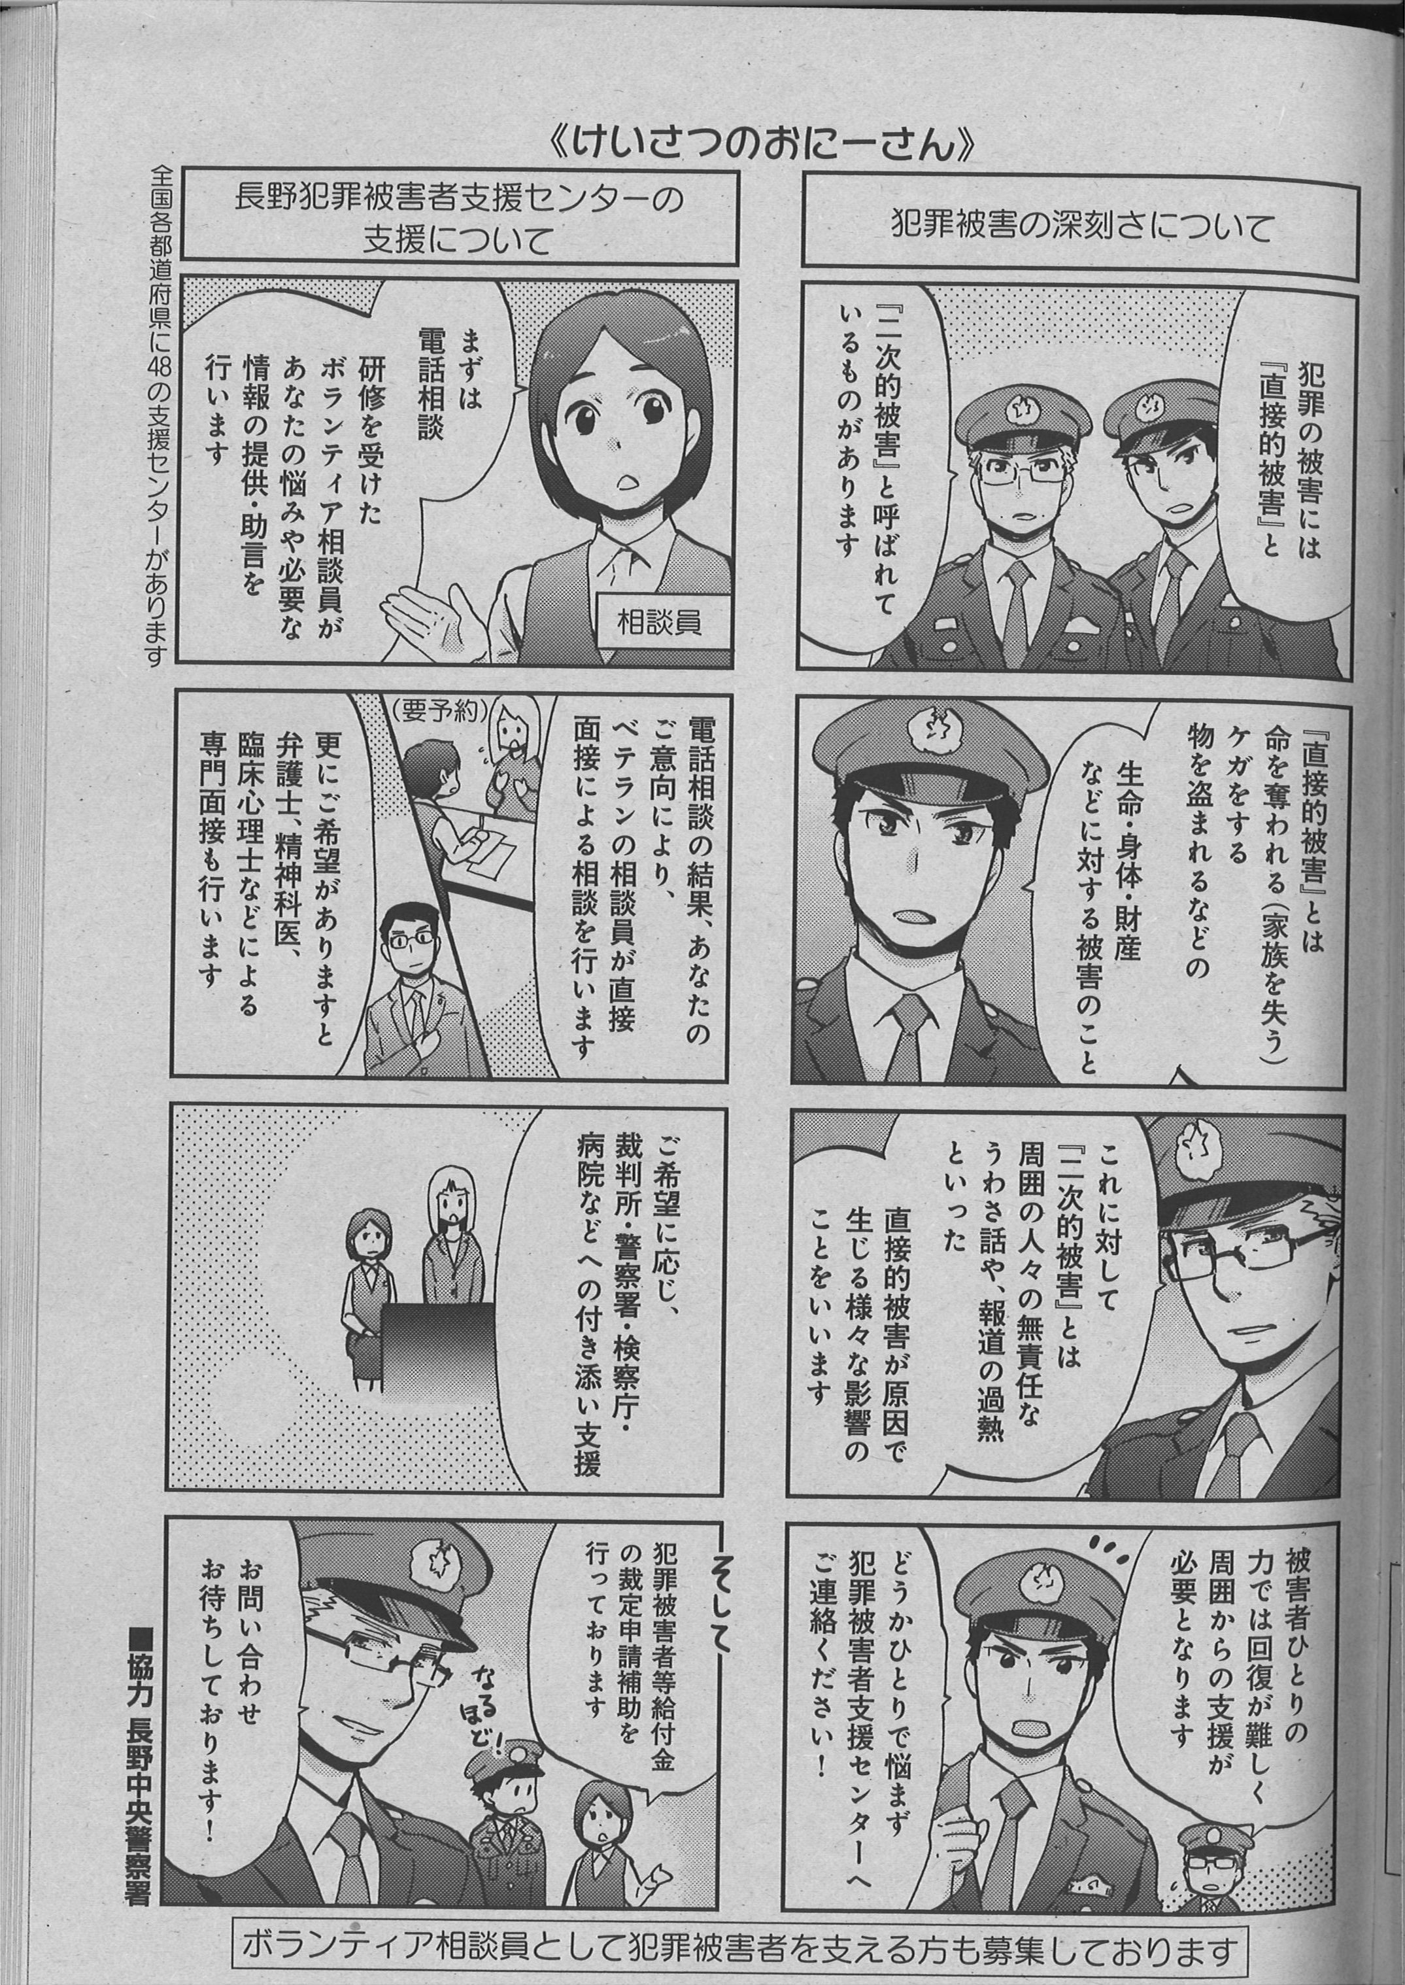
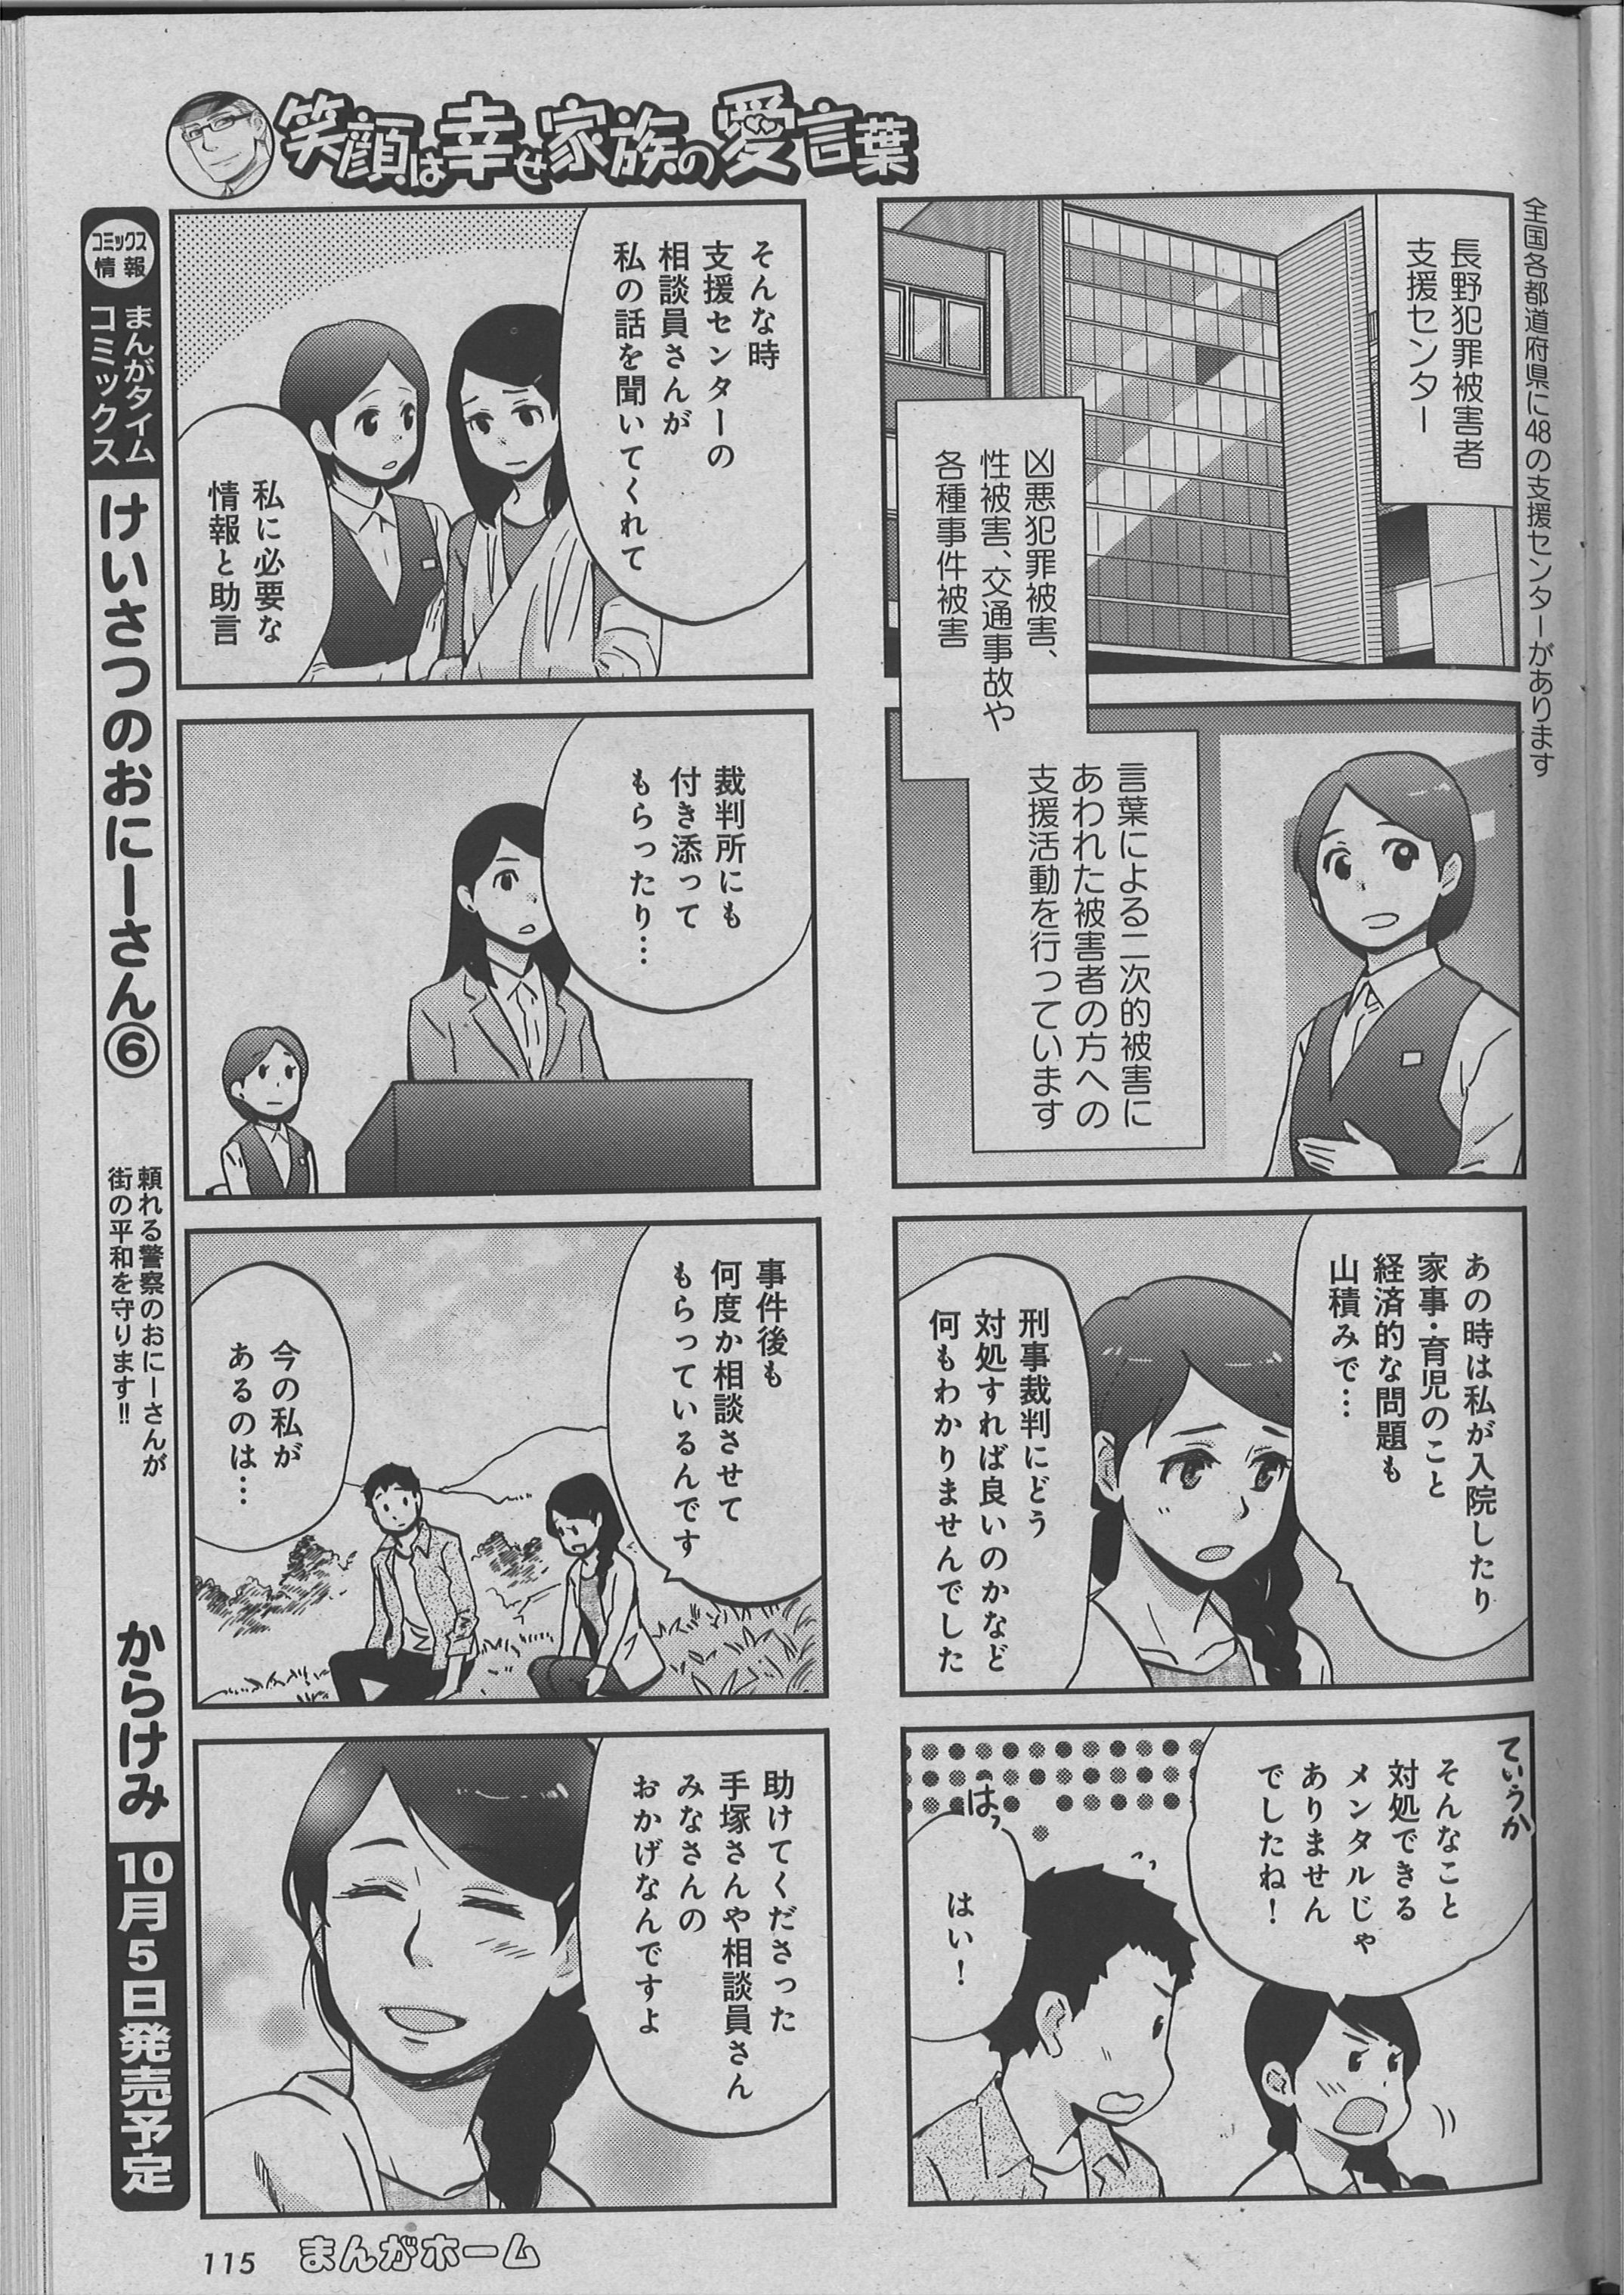
カラケミさん作「けいさつのおにーさん」が連載中のまんがホーム

掲載された漫画の一部

○ 各種会合における講演
下伊那地区保護司会（12/ 11 ）、飯伊更生保護協力事業主会（1/22）において、保護司、更生保護協力事業主会会員を対象に、当センターの活動状況や、被害者支援の歴史、現状等について講演を行った。
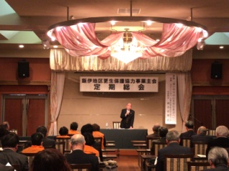
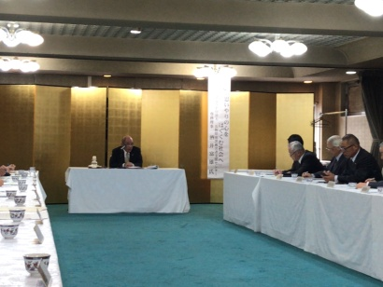

保護司会等における講演の様子

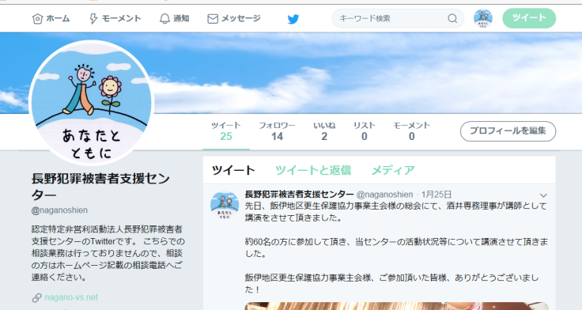
○ Twitterの運用開始
・ 平成30年10月23日運用開始
・ ツイート発信回数 25回
・ 最高閲覧数 5163回

Twitterを閲覧した国会議員井出庸生代議士が来所し、当法人の活動について激励した。
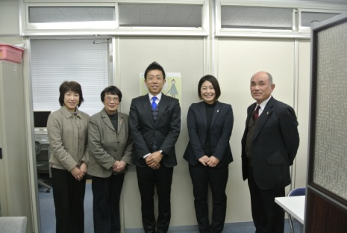
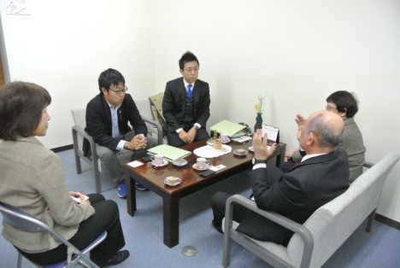

○ 講演会の開催
１１月１７日、松本市キッセイ文化ホールにおいて江川紹子氏を講師に招いての講演会を開催し、約４００名の方が来場した。
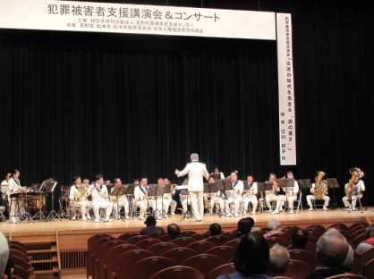
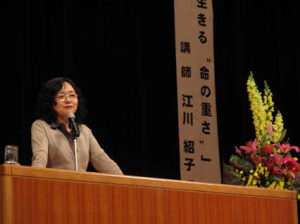
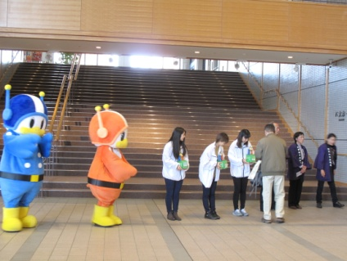
長野県警音楽隊によるコンサート
フリージャーナリスト江川紹子氏による講演
講演会受付での募金活動の様子

○ 街頭における広報啓発活動
犯罪被害者週間に合わせ、中高地域犯罪被害者支援ネットワークの会員らとともにイオン中野店においての広報、長野駅前における広報等を行った。
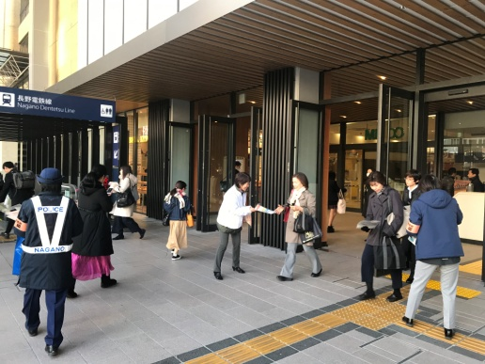
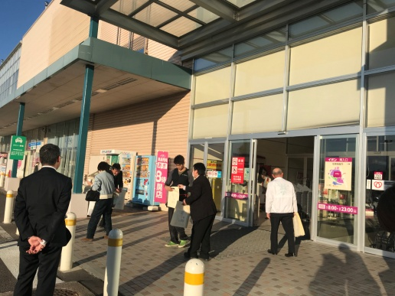

イオン中野店における広報活動の様子
長野駅前における広報活動の様子

４ 月別の活動状況
当法人の活動状況を明らかにするとともに記録化する目的で、本年度より月別の活動状況を作成したところであり、その詳細は別添のとおりである。

